NOME: OSCAR TORRES RODRIGUEZ DATA: 21/04/2022
Partindo da estructura do exercicio anterior:

- Crea os seguintes usuarios no dominio DAMSI.local dende a liña de comandos usando un único arquivo de texto e o comando ldifde:
  - OU Xogadores de Campo: Tom Baker
  - OU Xogadores de Campo: Bruce Harper
  - OU Xogadores de Campo: Julian Ross
  - OU Porteiros: Danny Finn
  - OU Porteiros: Tiburcio Courtains
  - OU Xogadores: Danny Mellow
  - OU Xogadores: Lik de Tronk
  - OU corpoTecnico: Zinexin Cidán
  - OU corpoTécnico: Josep Llouriño
  - OU corpoTécnico: José Guardiolonia
  - OU corpoTécnico: Kurgen Ploff
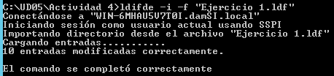

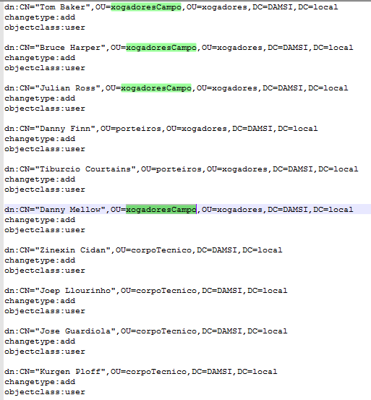

- Crea os seguintes grupos:
  - Dende o gui crea o grupo xogadoresCampo onde os compoñentes do grupo van ser os user da OU xogadoresCampo. Entrega os pantallazos nos cales se vexa a definición do grupo e dos seus compoñentes.
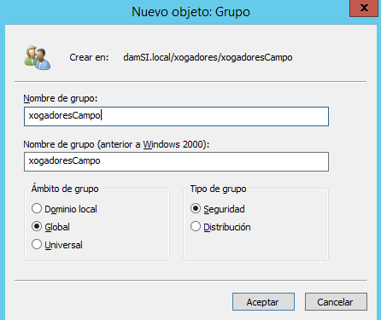

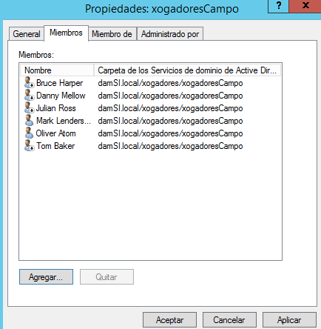

  - Empregando comandos da familia ds crea un grupo chamado Porteiros onde os compoñentes do grupo van ser os users da OU Porteiros. A descrición do grupo vai ser “Porteirasos”. Entrega os pantallazos nos cales se vexa a definición do grupo e dos seus compoñentes.

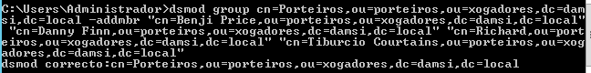

  - Empregando comandos da familia ds crea un grupo chamado corpoTecnico onde os compoñentes do grupo van ser os user da OU corpoTecnico. A descrición do grupo vai ser “Iluminaos”. Entrega os pantallazos nos cales se vexa a definición do grupo e dos seus compoñentes.

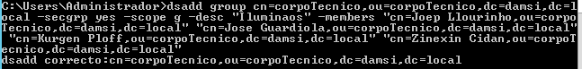

  - Empregando comandos da familia ds crea un grupo chamado “Futboleiros” de xeito que tódolos usuarios baixo as Ous Xogadores e corpoTecnico pertenzan a él, agás Josep Llouriño.

